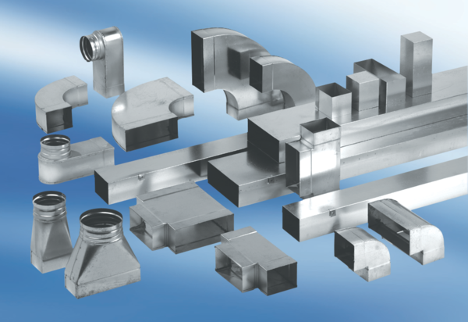Übergangsstück, asymmetrisch USAN55/220/100Verpackungseinheit: 1 StückSortiment: K
Artikelnummer: 0055.0660Hersteller: MAICO

